https://volotovamarina.blogspot.com/
Волотова Марина Борисовна – воспитатель МБДОУ МО «Детского сада комбинированного вида №34» Г.Краснодара.
Статус: Много профессий на свете, но эту профессию не выбирают, выбирает ОНА!!!
Образование –« Армавирский Государственный Педагогический Университет», высшее, дошкольное образование, бакалавр.
В 2017г. и 2020г прошла курсы по повышению квалификации: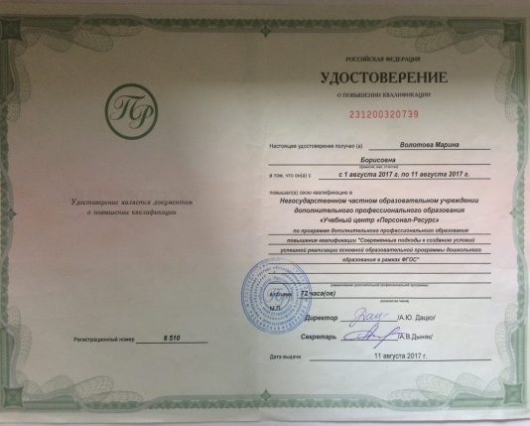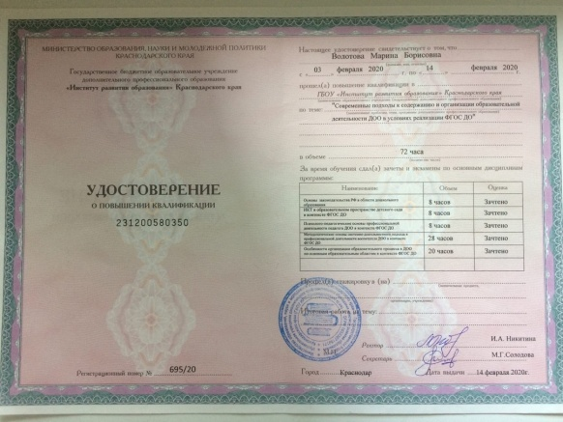
Педагогический стаж работы в должности воспитателя 4 года.

Сайт представляет интересную и полезную информацию, как для педагогов дошкольных учреждений со стажем, так и для начинающих воспитателей. Основной целью сайта является повышение профессионального уровня, обмен опыта с коллегами.

